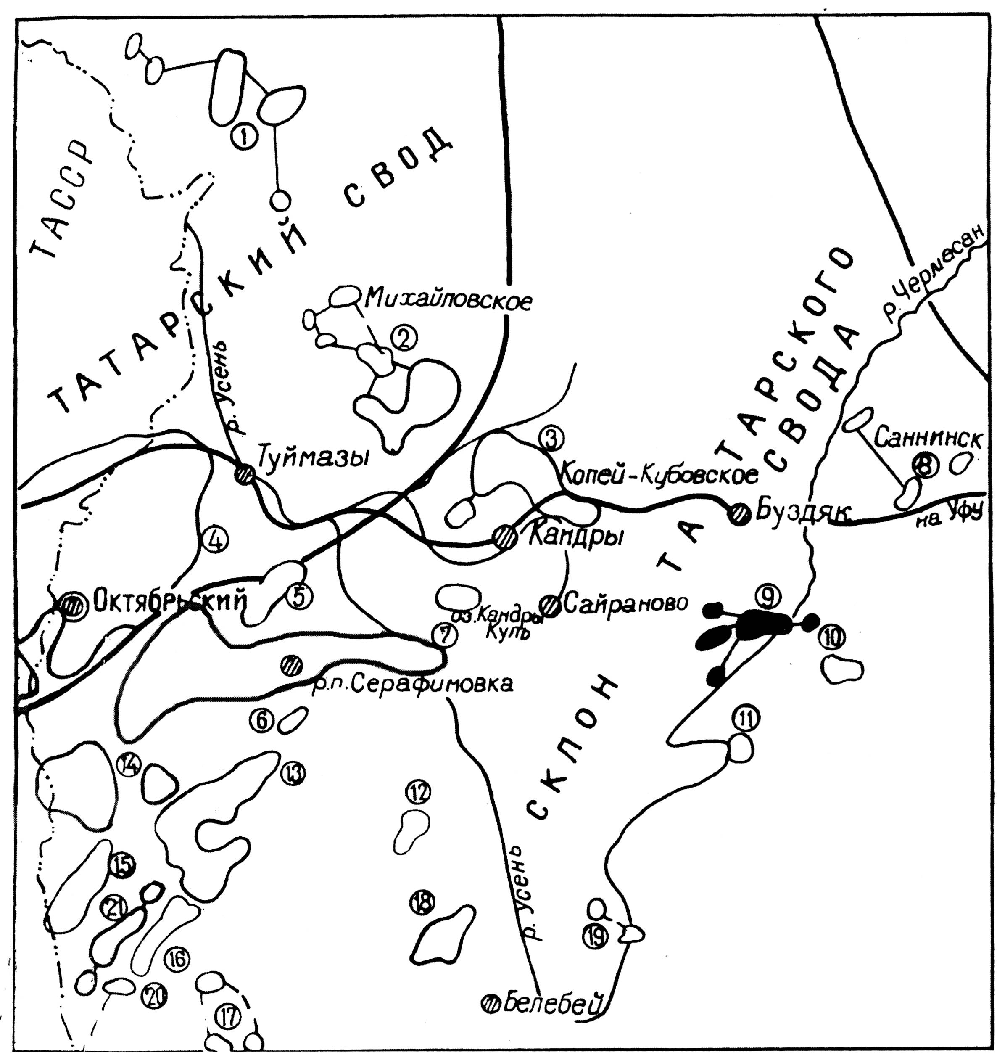

Рисунок 1 – Обзорная карта
1. Мустафинское; 2. Михайловское; 3. Копей–Кубовское; 4. Туймазинское; 5. Субханкуловское; 6. Серафимовское; 7. Балтаевское; 8. Саннинское; 9. Ташлы-Кульское; 10. Петропавловское; 11. Солонцовское; 12. Кальшалинское; 13. Троицкое; 14. Стахановское; 15. Абдулловское; 16. Суллинское; 17. Ермекеевское; 18. Илькинское; 19. Усень-Ивановское; 20. Рятамакское; 21 Березовское.

